Лабораторная работа 2
Включение и агрегирование
компонентов ACOM

Eco.Lab1 и Eco.Lab2
Калькуляторные компоненты A–E

Выполнил
Анвари Д.А
24ТИДИ

Нижний Новгород, 2026

1 Постановка задачи и критерии
Цель работы — расширить компонент полиномиальной аппроксимации из ЛР1 калькуляторными интерфейсами и показать реальное взаимодействие ACOM-компонентов через включение и агрегирование. Для внешнего компонента Eco.Lab2 компонент Eco.Lab1 поддерживает агрегирование с общим управляющим IEcoUnknown.
Работа выполнена по «Задание_2.pdf». Максимальный критерий требует нового Eco.Lab2, поддержки внешнего агрегирования Eco.Lab1 и демонстрации включения/агрегирования всех A, B, C, D, E, Eco.Lab1. В клиенте необходимо показать переходы QueryInterface между поддерживаемыми интерфейсами.
Требование задания | Подтверждение в проекте
Добавить калькулятор в прежний компонент | Lab1 включает C; операции фасадов делегируются его X/Y
Показать A–E в механизме композиции | Lab1→C→A/D→B и Lab2→E→B; каждый узел участвует в вызовах
Внешнее агрегирование Lab1 | Lab2 хранит приватный unknown Lab1; публичные QI/AddRef/Release используют внешний unknown
Получать интерфейсы через QueryInterface | Проверяются матрицы переходов для всех восьми CID, включая Lab2→Lab1→Lab2
Предоставить исходники, клиент, сборку и Word | C/H/IDL, Eco UnitTest, Xcode-проекты, Dynamic runtime-скрипт и настоящий отчёт

Материалы и границы работы
Архитектура опирается на уроки 001.InsideACOM: B имеет делегирующий и неделегирующий unknown; D включает X-компонент; E агрегирует B. Для согласованного API с дробными аргументами введены собственные double-интерфейсы с новыми IID. Бинарная совместимость с целочисленными интерфейсами примеров не заявляется.
Существующая функциональность Lab1 сохранена: пять типов polyfit, нормальные уравнения/Гаусс и QR/Givens, FitVector и IEcoPolynomial. Основная проверенная платформа — macOS arm64 с официальным Eco Framework. Исходники Framework не изменялись.

2 Компонентная архитектура
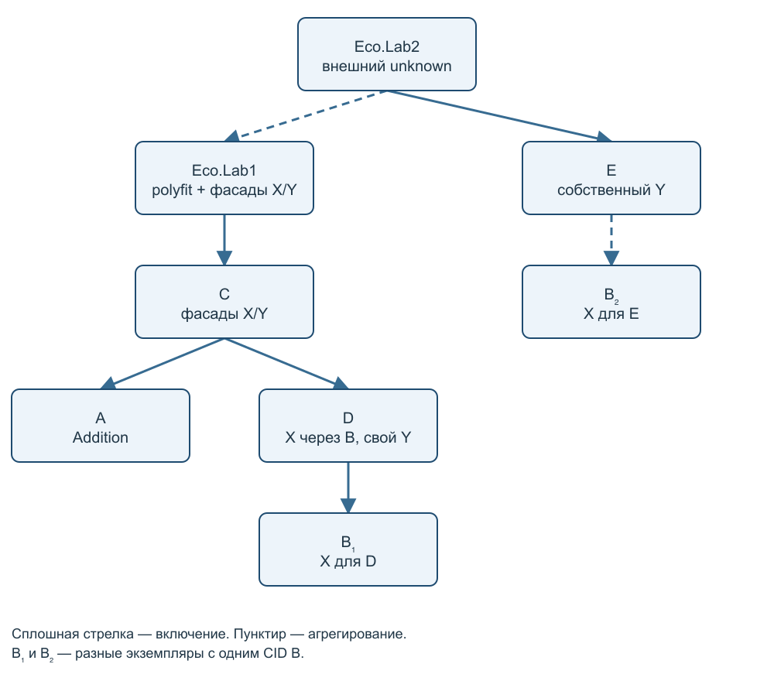
Рисунок 1. Реальная схема создания и владения компонентами
На схеме B₁ и B₂ — разные экземпляры одной фабрики. D владеет обычной ссылкой B₁, а E владеет приватным неделегирующим unknown B₂. Все компоненты создаются через IEcoInterfaceBus1::QueryComponent по соответствующему CID.
Операция через внешний Lab2 | Путь вызова
Addition | Lab2.X → Lab1.X → C.X → A.X
Subtraction | Lab2.X → Lab1.X → C.X → D.X → B₁.X
Multiplication / Division / TryDivision | Lab2.Y → включённый E.Y
CalculatorX самостоятельного E | E.QueryInterface(X) → агрегированный B₂.X

Фасад Lab2.Y сохраняет identity Lab2 и вызывает включённый E. Внутренние A/D/C/E не выдаются клиенту как независимые identity внешнего объекта. Они остаются закрытыми деталями композиции.

3 Публичные интерфейсы и идентификаторы
Методы CalculatorX/Y возвращают числовой результат напрямую. TryDivision возвращает int16_t и записывает результат через double*. IEcoLab1 и IEcoLab2 служат корневыми интерфейсами; их функциональные интерфейсы запрашиваются через QueryInterface.
Интерфейс | Методы | Последний байт IID
IEcoCalculatorX | Addition, Subtraction | 50
IEcoCalculatorY | Multiplication, Division, TryDivision | 51
IEcoLab1 | QueryInterface, AddRef, Release | 52
IEcoLab2 | QueryInterface, AddRef, Release | 53

Общий префикс IID: D3B3E2F1-8D21-4A6B-9A40-4400000000. В конце добавляются две hex-цифры из таблицы. CID компонентов приведены полностью:
Компонент | CID
Eco.Lab1 normal | D3B3E2F1-8D21-4A6B-9A40-440000000045
Eco.Lab1 QR | D3B3E2F1-8D21-4A6B-9A40-440000000046
A | D3B3E2F1-8D21-4A6B-9A40-440000000060
B | D3B3E2F1-8D21-4A6B-9A40-440000000061
C | D3B3E2F1-8D21-4A6B-9A40-440000000062
D | D3B3E2F1-8D21-4A6B-9A40-440000000063
E | D3B3E2F1-8D21-4A6B-9A40-440000000064
Eco.Lab2 | D3B3E2F1-8D21-4A6B-9A40-440000000065

Ошибки и ограничения контракта
QueryInterface очищает выход до проверки me/riid, поддерживает IEcoUnknown и отвергает неизвестный IID. Для агрегированного создания outer допускается только с IID_IEcoUnknown. TryDivision сообщает об ошибке при b = 0 и обнуляет выход. Division при недопустимом вызове возвращает 0; статус ошибки следует получать через TryDivision. Если целочисленный вход нельзя точно преобразовать во внутренний long double, polyfit возвращает ERR__POLYFIT_PRECISION (1005) с нулевыми коэффициентами.
Заголовки и IDL находятся в SharedFiles. Контракт IDL обновлён; генерация межпроцессного маршалинга в данную лабораторную работу не входит. Численный и компонентный код компилируется как C89 без стандартных заголовков/прямых вызовов libc. На macOS arm64 long double имеет точность double; некоторые 64-битные long отклоняются этой проверкой. Полный диапазон long без потери точности здесь не заявляется.

4 Включение и управление агрегатом
При включении внешний объект владеет обычным дочерним интерфейсом и вызывает его Release при уничтожении. Публичный фасад внешнего объекта перенаправляет операции, сохраняя собственную identity. Дочерний объект сохраняет независимый IEcoUnknown.
При агрегировании нужны два уровня unknown: публичный делегирует управляющему unknown владельца, приватный неделегирующий управляет внутренним временем жизни. Возврат совпадающего публичного unknown сам по себе недостаточен: требуется корректное освобождение через приватную ссылку.
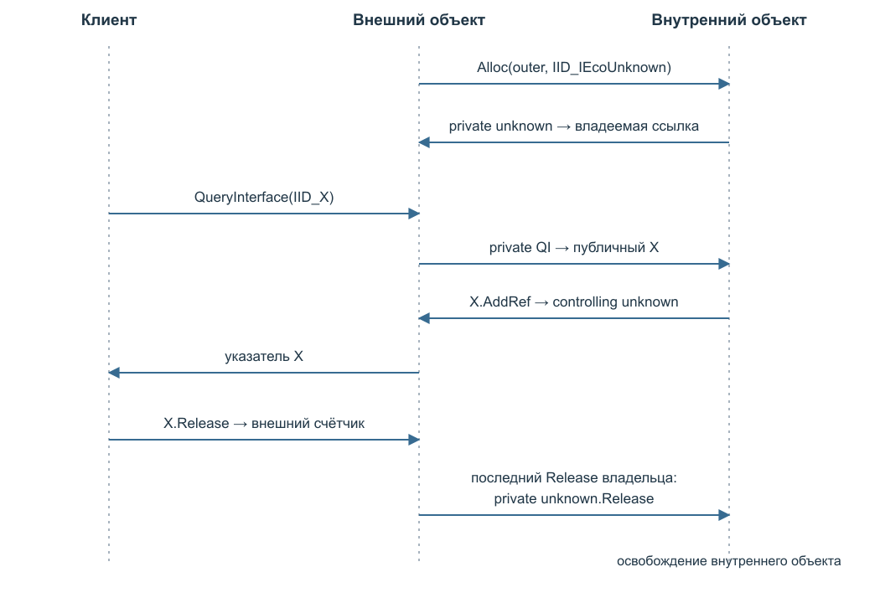
Рисунок 2. Разделение публичных ссылок и приватного времени жизни
Lab2 создаёт Lab1 с outer = Lab2 и IID_IEcoUnknown. Полученную приватную ссылку хранит до разрушения. Когда клиент получает Lab1, X/Y или PolynomialMath, AddRef увеличивает внешний счётчик. Эти интерфейсы остаются рабочими после освобождения отдельной корневой ссылки клиента.
Последний внешний Release сначала освобождает private unknown Lab1 и включённый E, затем system и allocator. E аналогично освобождает private unknown своего B. Внешний код не приводит интерфейсы к структурам чужих компонентов и не вызывает их конкретные destroy-функции.

5 Методика тестирования и результаты
Host-тест использует явно обозначенный тестовый allocator для локального численного и контрактного контроля. Eco-тест работает с настоящим Framework и шиной: фабрики и QueryInterface не подменяются. Тестовый наблюдатель allocator считает реальные выделения компонента и позволяет отказать на конкретном Alloc.
Проверка | Наблюдаемый результат
Host UnitTest | 183 проверок, ошибок 0
Eco integration | 977 проверки, ошибок 0
Баланс памяти Eco | Выделено 345; освобождено 345; живых блоков 0
Dynamic Debug | 44 проверки, ошибок 0; загружены все 8 CID
Dynamic Release | 44 проверки, ошибок 0; загружены все 8 CID
Пустой Dynamic runtime | Отдельный процесс завершился с ненулевым кодом
C89 / отсутствие libc / ASan и UBSan | Контрольные команды завершились успешно

Счётчик обозначает проверенные условия, а не независимые тестовые сценарии или процент покрытия. Число проверок отказов может зависеть от внутреннего количества выделений Framework. Отдельный контракт обязательных сценариев контролирует их выполнение.

Состав интеграционных сценариев
- Восемь CID: матрицы QI, self-query, unknown, переходы в обе стороны, неизвестный IID и единая identity; отдельно C.X/C.Y и Lab2→Lab1→Lab2.
- Восемь фабрик и восемь групп отказов allocator; для каждого ошибочного создания проверяются выходы, возврат счётчиков ссылок и живых блоков к исходному уровню.
- Шесть сценариев отсутствующих зависимостей, два сценария сохранения интерфейса после Release корня и три численных пути: normal, QR, facade Lab2.
- Положительные, отрицательные, дробные и нулевые аргументы; NULL, деление на ноль; обе реализации polyfit и объект результата.
AddressSanitizer и UndefinedBehaviorSanitizer запускаются для Host и реального Eco-клиента. LeakSanitizer на Darwin недоступен; поэтому отсутствие оставшихся блоков дополнительно подтверждается явным балансом allocator.

6 Сборка и настоящий Dynamic runtime
Окружение: macOS arm64, Xcode и официальный Eco.Framework из /Users/danial2006/Downloads/Eco.Framework. Команды запускаются из корня проекта. Сначала задаётся переменная окружения:
export ECO_FRAMEWORK="/Users/danial2006/Downloads/Eco.Framework"
make ECO_FRAMEWORK="$ECO_FRAMEWORK" check
make ECO_FRAMEWORK="$ECO_FRAMEWORK" eco-test
Static-компонент и консольный UnitTest собраны в Debug и Release. Сборка клиента отдельно от его запуска; выполненные клиентские процессы дали результат из таблицы проверок.
for configuration in Debug Release; do
xcodebuild -project AssemblyFiles/Mac/Xcode_v123/EcoLab1.xcodeproj \
-scheme Static -configuration "$configuration" -jobs 1 \
-derivedDataPath "BuildFiles/XcodeComponentStatic$configuration" \
ECO_FRAMEWORK="$ECO_FRAMEWORK" CODE_SIGNING_ALLOWED=NO build
xcodebuild -project AssemblyFiles/Mac/Xcode_v123/EcoLab1UnitTest.xcodeproj \
-scheme Static -configuration "$configuration" -jobs 1 \
-derivedDataPath "BuildFiles/XcodeUnit$configuration" \
ECO_FRAMEWORK="$ECO_FRAMEWORK" CODE_SIGNING_ALLOWED=NO build
done

Восемь отдельных динамических фабрик
ECO_FRAMEWORK="$ECO_FRAMEWORK" CONFIGURATION=Release \
DesignFiles/Report/build_dynamic_runtime_macos.sh
ECO_FRAMEWORK="$ECO_FRAMEWORK" CONFIGURATION=Debug \
DesignFiles/Report/build_dynamic_runtime_macos.sh
Скрипт собирает восемь dylib, названных реальными CID без дефисов. Селекторы фабрики: normal, POLYFIT_QR_ONLY, ECO_CALCULATOR_KIND=0..4 и ECO_LAB2_ONLY. Отдельный runtime-клиент линкует только официальные system/bus/memory/filesystem-библиотеки, без лабораторных исходников или статической лабораторной библиотеки.
Клиент вызывает QueryComponent, а официальный загрузчик ищет файлы в ECO_FRAMEWORK_RT. Статическая регистрация лабораторных фабрик отсутствует. DYLD_PRINT_LIBRARIES подтверждает загрузку всех восьми файлов. В свежем процессе с пустым runtime тест завершается ошибкой. Для каждой dylib проверены nm -u и otool -L.
Артефакты: BuildFiles/DynamicRuntime/{Debug,Release}. Полные логи Xcode, загрузчика, зависимостей и запуска: BuildFiles/DynamicRuntimeLogs/{Debug,Release}. Каждый CID использует отдельный derivedDataPath.

7 Анализ результатов и ограничения
Матрицы интерфейсов проверяют свойство транзитивности QueryInterface и общую identity. Баланс 345/345 при живых блоках 0 подтверждает освобождение отслеживаемых выделений данного прогона, включая детерминированные отказы. Это сильнее проверки только нормального разрушения, но не является доказательством отсутствия всех возможных дефектов.
Dynamic-клиент подтверждает дополнительный сценарий: реальные библиотеки загружаются официальной шиной без статических лабораторных фабрик. Пустой runtime служит отрицательным контролем — клиент не способен выдать успешный результат без файлов компонентов.

Независимое сравнение полиномиальной аппроксимации
Регрессионные результаты Lab1 сверены с SciPy 1.15.3 (scipy.linalg.lstsq), NumPy 2.1.3 (numpy.linalg.lstsq) и фактическим запуском MATLAB R2026b. Используются девять наборов данных для двух алгоритмов; SciPy и NumPy дают 36 сравнений массивов коэффициентов. MATLAB отдельно проверяет 18 результатов компонента. Сохранённые JSON, вывод и сравнения находятся в DesignFiles/Reference.
Сравниваются все коэффициенты с заранее заданными абсолютным и относительным допусками для каждого набора. Общий протокол обусловливания входной задачи записан в reference_cases.py; независимые библиотеки решают подготовленную задачу МНК. Наборы включают точные полиномы, шумную линейную зависимость, постоянную функцию и крайние масштабы. Эти эталоны проверяют численную часть и дополняют контрактные тесты ACOM.

Ограничения платформы и проверки
- Windows/Linux/EcoOS: списки исходников исправлены, но сборки этих платформ не заявляются выполненными. Без официального ECO_TOOLCHAIN матрица возвращает SKIPPED.
- Официальной Eco.StdIO.C89 arm64 в архиве нет. Консольные клиенты используют stdio; компонент остаётся без прямых вызовов libc. macOS добавляет платформенную libSystem; собственные обращения контролируются nm -u.
- В поставленной шине учтён порядок снятия регистрации: компоненты снимаются в обратном порядке, после начала снятия новые запросы не выполняются. Framework не исправляется локально.

Вывод
Реализованы включение A–E в реальный граф вызовов, агрегирование B и внешнее агрегирование Eco.Lab1. Публичные интерфейсы получают через QueryInterface, а частное время жизни агрегатов управляется через неделегирующий unknown. Функциональность polyfit сохранена и прошла регрессионное и независимое сравнение. Условия максимального варианта подтверждены описанными сценариями на macOS arm64; окончательную оценку выставляет преподаватель.
Источники: Задание_2.pdf, стр. 1–4; Eco.Education / 001.InsideACOM, Lesson03 (B), Lesson06 (D), Lesson07 (E); официальные заголовки IEcoUnknown, IEcoComponentFactory, IEcoInterfaceBus1, IEcoMemoryAllocator1. Репозиторий материалов: https://github.com/peerf-eco/Eco.Education. Системный промпт хранится отдельно в DesignFiles/Prompt и в отчёт не включён.

